Erhvervsgeografi – opgave 1

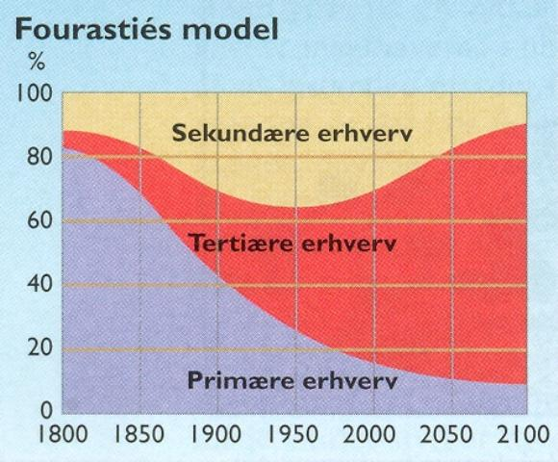
Spørgsmål:
- Kan du beskrive erhvervsudviklingen ved hjælp af Fouraties model …?
- Prøv at placere nedenstående lande på tidslinjen i Fouratiés model
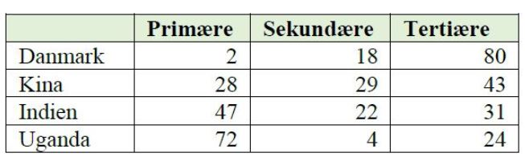

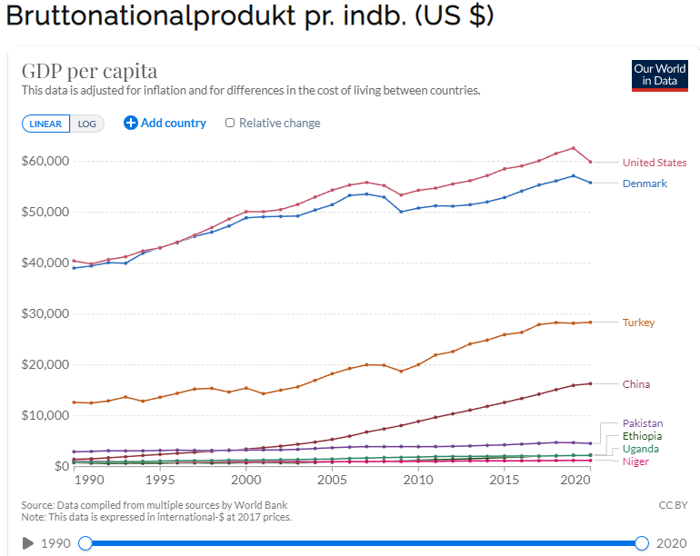
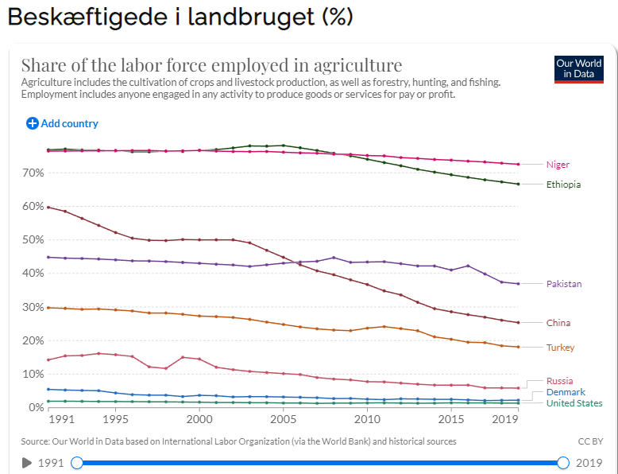
- Brug nedenstående to diagrammer til at undersøge om der er en sammenhæng (korrelation) mellem % beskæftiget i landbruget og landets BNP pr indbygger ?

- Hvordan kan denne korrelation illustreres i et korrelationsdiagram?

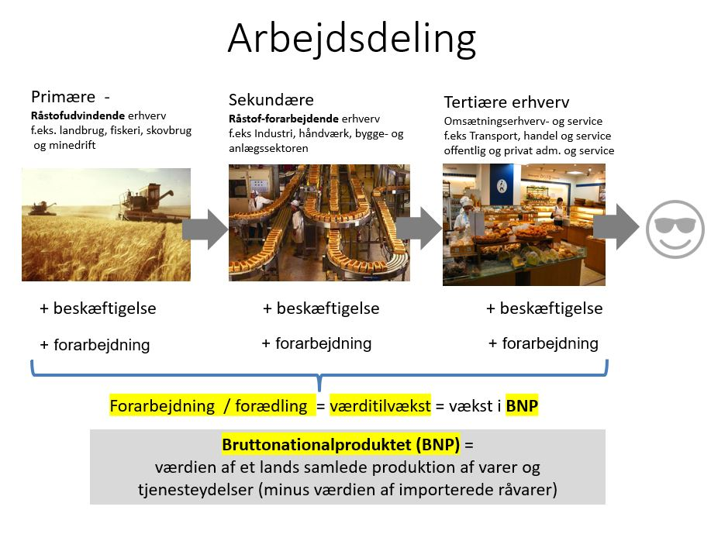
- Endelig – kan du evt. forklare hvorfor der er denne korrelation…?
Måske det hjælper at bruge modellen her t.h.

